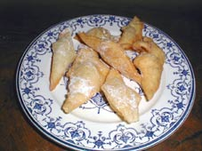

INGREDIENTS : pour 6 personnes

250 grammes de farine
1 pincée de sel
2 gros œufs
100 grammes de sucre en poudre
50 grammes de beurre ramolli
2 cuillères à soupe d'eau de fleur d'oranger
ou le zeste râpé de 2 oranges
50 cl d'eau

- Disposer en rond la farine mélangé au sel
- dans le centre, casser les œufs entiers
- ajouter le sucre, le beurre fondu, le zeste de 2 oranges et l'eau
- amalgamer du bout des doigts
- pétrir pour former une pâte souple
- laisser reposer une heure environ
- étendre la pâte au rouleau en lui donnant une épaisseur de 2mm
- à l'aide de la roulette à pâtisserie ou d'un couteau couper des bandes
ou des losanges de 8 cm de longueur
- plonger ces bandes de pâte dans une friture bien chaude
- saupoudrer de sucre cristallisé .
pâte dans une friture bien chaude
- saupoudrer de sucre cristallisé .

Bonne dégustation.

Le 20.02.2008

Henry DURAND

